МИНИСТЕРСТВО НАУКИ И ВЫСШЕГО ОБРАЗОВАНИЯ РОССИЙСКОЙ ФЕДЕРАЦИИ

Федеральное государственное бюджетное образовательное учреждение высшего образования

«Казанский национальный исследовательский технический университет

им. А.Н. Туполева – КАИ»

Институт компьютерных технологий и защиты информации

Отделение СПО ИКТЗИ (Колледж информационных технологий)

ЛАБОРАТОРНАЯ РАБОТА №4

по дисциплине

Информационная безопасность

Тема: «Установка приоритетов»

Работу выполнил

Студент гр.4233

Иванова К.А.

Принял

Преподаватель Кожевников К.Д.

Казань 2024

**Цель работы**

Изучить способы установки приоритетов.

**Задание на лабораторную работу**

* изучить теоретическую часть;
* выполнить практические указания;
* составить отчет по лабораторной работе.

**Результат выполнения работы**

**Шаг 1**

Настройка параметра повышения приоритета через SQL Server Management Studio (SSMS) (Рисунок 1).

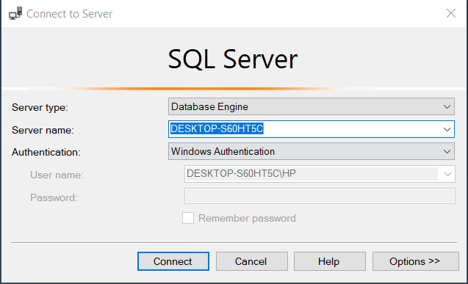

Рисунок 1 – Соединение с сервером.

В обозревателе объектов выберите пункт "Свойства" (Рисунок 2).

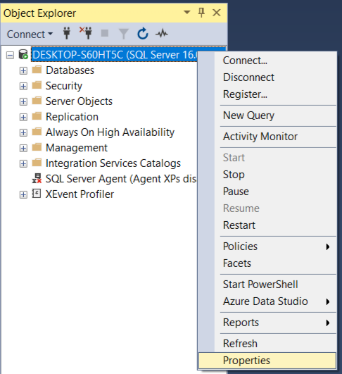

Рисунок 2 – Свойства

Перейдите на вкладку "Процессоры", в разделе "Потоки" установите флажок рядом с "Повысить приоритет SQL Server". В данной версии SSMS флажка уже не было (Рисунок 3).

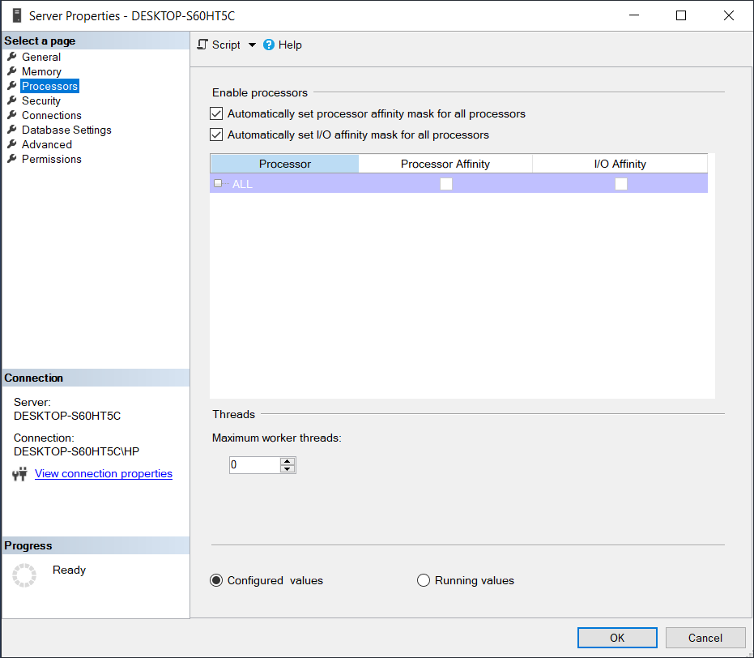

Рисунок 3 – Раздел «процессоры»

**Шаг 2**

Напишите запрос, использование процедуры sp_configure для задания значения параметра priority boost равным 1 (Рисунок 4).

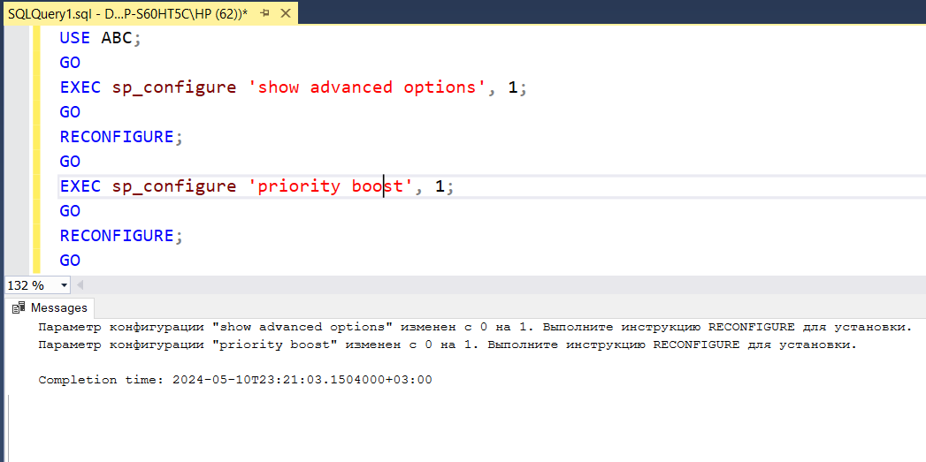

Рисунок 4 – Запрос

После этого перезагружаем сервер, чтобы изменения вступили в силу (Рисунок 5 – 7).

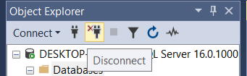

Рисунок 5 – Отключить

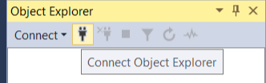

Рисунок 6 – Подключить

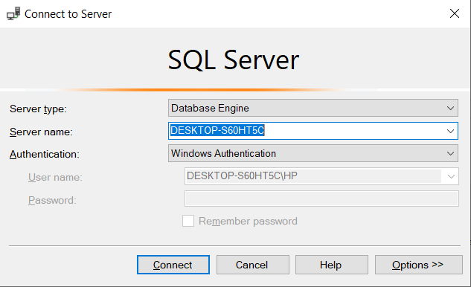

Рисунок 7 – Соединение с сервером

Напишите запрос для проверки значения параметра priority boost (Рисунок 8). В результате оно равно 1, задание выполнено.

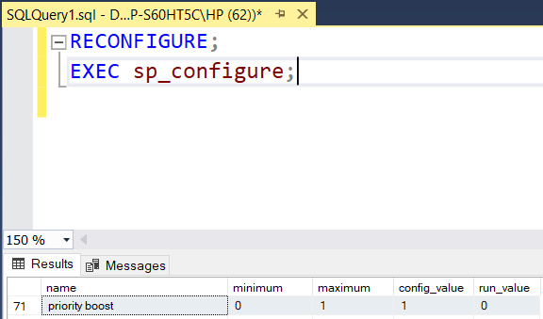

Рисунок 8 – Проверка значения параметра priority boost

**Вывод**

Были приобретены навыки выставления приоритета SSMS, работы с командой sp_configure.